# Finaltag der Amateure wird verlegt

Die Präsidenten und Geschäftsführer der 21 Landesverbände haben sich mit den Auswirkungen der Corona-Pandemie befasst und entschieden, den geplanten Finaltag der Amateure terminlich zu verlegen. Ursprünglich sollte die fünfte Auflage der größten Fußball-Livekonferenz des Jahres am 23. Mai 2020 und damit wie auch schon 2019 am Tag des DFB-Pokalfinales steigen. Vor dem Hintergrund des aktuell ruhenden Spielbetriebs in Deutschland und der offenen Frage, wann dieser fortgesetzt wird, bleibt der Termin für den diesjährigen Finaltag der Amateure aktuell noch vakant.

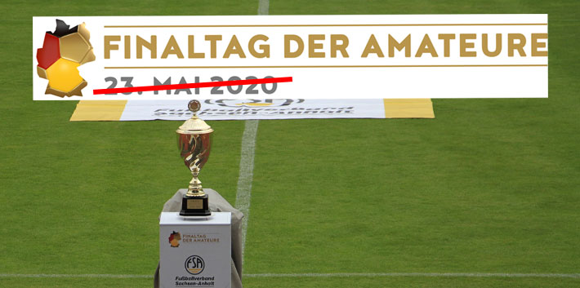

Die Landesverbände haben jedoch das Ziel, die Pokalsaison der Landesverbände sportlich zu beenden, um primär die Teilnehmer im Wettbewerb des DFB-Pokals 2020/21 zu ermitteln. Dieser Zeitpunkt kann auch nach dem 30. Juni 2020 liegen. Die Teilnehmer für den DFB-Pokalwettbewerb der kommenden Saison müssen von den Landesverbänden rechtzeitig vor der 1. Runde ermittelt bzw. benannt sein. Für die Pokalwettbewerbe der 21 Landesverbände gilt derzeit grundsätzlich, dass die Beendigung der Wettbewerbe nur mit der Zustimmung der zuständigen Behörden und unter Einhaltung entsprechender medizinischer Vorgaben für mögliche Spiele ohne Zuschauer erfolgen können. Diesbezüglich sind die Landesverbände mit den jeweiligen verantwortlichen Behörden in den Bundesländern im Austausch.

**Jörg Bihlmeyer, FSA-Vizepräsident Spielwesen**: „Der FSA spricht sich zudem dafür aus, diese Spiele nicht als Geisterspiele durchzuführen. Das würde die besondere Atmosphäre gerade von Pokalspielen unglaublich verringern. Der FSA rechnet jedoch nicht mit der Austragung der Spiele in Sachsen-Anhalt vor September 2020. Daher hoffen wir, dass die 1. Pokalrunde des DFB erst im Oktober angesetzt wird.“

**Steffen Simon, als Sportchef des WDR** verantwortlich für die Koordination der Livekonferenz im Ersten, sagt: „In der aktuellen Corona-Pandemie muss auch der Sport seinen Beitrag gegen die Ausbreitung des Virus leisten. Daher ist die Verlegung des Finaltags der Amateure richtig und nachvollziehbar. Gleichzeitig möchte ich versichern, dass die ARD-Sportschau auch weiterhin großes Interesse hat, den Finaltag der Amateure zu einem späteren Zeitpunkt in diesem Jahr live zu übertragen. Hierzu bin ich mit den Geschäftsführern der Landesverbände im engen Austausch. Bis dahin wünsche ich allen Fußballern viel Gesundheit und hoffe sehr, dass der Ball im Laufe des Jahres auch im Amateurfußball ohne Einschränkungen wieder rollt.“